Тест «Интернет, адресация в сети»

Цель. Проверить знание понятий по теме, элементов адресов ресурсов Интернет.

Критерии оценивания:
Отметка «5» - от 14 до 15 верных ответов;
отметка «4» - от 11 до 13 верных ответов;
отметка «3» - от 9 до 10 верных ответов.

Ключ

№ вопроса
№ ответа | 1 | 2 | 1 | 3 | 3 | 4 | 1 | 3 | 1 | 3 | 1 | 3 | 2 | 1 | 3

Перед выполнением теста внимательно прочитайте инструкцию.
- Задания представляет собой тест однократного выбора, состоящий из пятнадцати вопросов: информационно-коммуникационные технологии работы в компьютерной сети.
- Максимальное время работы с тестом составляет 20 минут.
- Критериями итоговой оценки являются количество правильных ответов.
- Максимальное возможное количество баллов – 15.
- Для каждого задания в тесте есть варианты ответов от 1до 4, из которых только один является верным.
- За каждый правильный ответ в тесте участник получает 1 балл, неверные ответы не учитываются.

Вопросы

1.Компьютер, находящийся в состоянии постоянного подключения к сети:
- хост-компьютер (узел)
- провайдер
- сервер
- домен
2.Программное обеспечение, занимающееся обслуживанием разнообразных информационных услуг сети:
- базовое ПО
- сервер-программа
- клиент-программа
- браузер
3.Серверы Интернета, содержащие файловые архивы, разрешают:
- Копировать необходимые файлы;
- Получать электронную почту;
- Принимать участие в телеконференциях;
- Проводить видеоконференции.
4.Web-страница имеет расширение:
- .txt
- .doc
- .htm
- .exe

5.Самый распространенный способ поиска информации в Интернет предполагает использование:
- Справочных систем;
- Гиперссылок;
- Поисковых систем;
- Справочников.

6.Глобальная компьютерная сеть — это:

информационная система с гиперсвязями;

множество компьютеров, связанных каналами передачи информации и находящихся в пределах одного помещения, здания;

совокупность хост-компьютеров и файл-серверов;

совокупность локальных сетей и компьютеров, расположенных на больших расстояниях и соединенных с помощью каналов связи в единую систему.

7.Гиперссылки на web-странице могут обеспечить переход ...
- на любую web-страницу любого сервера Internet;
- на любую web-страницу в пределах данного домена;
- на любую web-страницу данного сервера;
- в пределах данной web-страницы;
- на web-сервер верхнего уровня.
8. Идентификатор некоторого ресурса сети Интернет имеет следующий вид: http://www.ftp.ru/index.html. Какая часть этого идентификатора указывает на протокол, используемый для передачи ресурса?
1) www;
2) ftp;
3) http;
4) html.
9.Выберите из предложенного списка IP-адрес:
- 193.126.7.29
- 34.89.45
- 1.256.34.21
- edurm.ru
10. Электронная почта (e-mail) позволяет передавать…
- только сообщения;
- видеоизображение;
- сообщения и приложенные файлы;
- только файлы.
11. WWW - это...
- World Wild Web;
- World-Wide Web;
- Wild West World;
- We Were Well.

12. Модем, передающий информацию со скоростью 28800 бит/с, может передать две страницы текста (3600 байт) в течение...
- 1 дня;
- 1 часа;
- 1 секунды;
- 1 минуты.

13. Если задан адрес электронной почты в сети Internet user_name@int.g1asnet.ru, то имя владельца электронного адреса...
- int.glasnet.ru;
- user_name;
- ru;
- glasnet.ru.

14. Доступ к файлу index.html, размещенному на сервере www.ftp.ru, осуществляется по протоколу http. В таблице приведены фрагменты адреса этого файла, обозначенные буквами от А до 3. Запишите последовательность этих букв, соответствующую адресу данного файла.
A | .html
Б | www.
В | /
Г | ftp
Д | .гu
Е | http
Ж | index
З | ://
- ЕЗБГДВЖА;
- ЕБЗГЖАВД;
- ЖАВЕЗБГД;
- ЕЗЖАВБГД.

15.Петя записал IP-адрес школьного сервера на листке бумаги и положил его в карман куртки. Петина мама случайно постирала куртку вместе с запиской. После стирки Петя обнаружил в кармане четыре обрывка с фрагментами IP-адреса. Эти фрагменты обозначены буквами А, Б, В и Г. Восстановите IP-адрес. В ответе укажите последовательность букв, обозначающих фрагменты, в порядке, соответствующем IP-адресу.
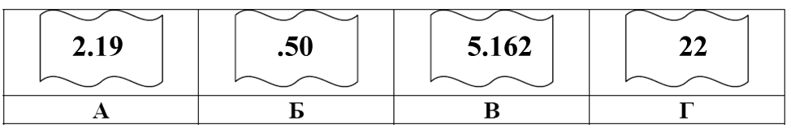
- ВАБГ;
- АБВГ;
- ГАВБ;
- БВАГ.

